**Generalidades de los decretos relacionados con seguridad y salud en el trabajo (SST)**

**Instrucción:** realizar interactividad: Edge/2ítems/comparación con gráfico. Va título + instrucción + la interactividad. Favor poner fuente en el gráfico que se debe redibujar.

***Para conocer más sobre los aspectos de los decretos en SST, haga clic en cada título:***

**Decretos Únicos Reglamentarios y estructura del Decreto 1072 de 2015**



En Colombia también se expiden los DUR o Decretos Únicos Reglamentarios, los cuales compilan toda la normatividad reglamentaria del poder Ejecutivo con el fin de simplificar la normatividad existente en el país. Uno de los primeros Decretos Únicos Reglamentarios se publicó en el 2015 y desde allí se constituye la norma principal del sector que reglamenta (Safet, 2018). Para el campo relacionado con seguridad y salud en el trabajo en el año 2015 se expidió el DUR 1072, el cual es un compilado de normas del sector trabajo.

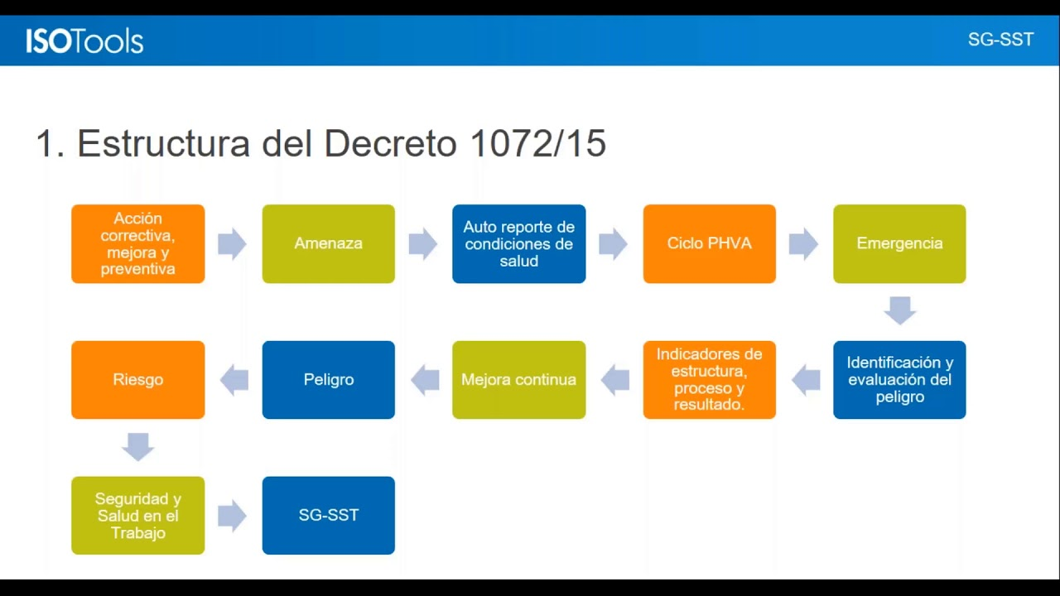

Fuente. Rediseñado a partir de ISOTools Excellence. (2018). Webinar ISOTools. Implementación del Decreto 1072 y Fases de Implementación según Resolución 1111 I. [Video]. Recuperado de: <https://www.youtube.com/watch?v=PcacarBuqUU>

**Decretos relevantes de seguridad y salud en el trabajo**



Los decretos, de acuerdo con la pirámide de Kelsen, se encuentran en el nivel inferior de las leyes y en la mayoría de los casos son expedidos por la Presidencia de la República o los respectivos ministerios, según su responsabilidad y área de influencia, cuyos decretos más significativos en el área de estudio se evidencian a continuación:

|  |  |  |
| --- | --- | --- |
| **Decreto** | **Descripción** | **Aspectos relevantes** |
| **Decreto 1072 de 2015** | Por medio del cual se expide el Decreto Único Reglamentario del Sector Trabajo. | * Realiza un compendio general de las normas y generalidades de seguridad y salud en el trabajo. * Indica los aspectos a tener en cuenta en el diseño e implementación del Sistema de Gestión de Seguridad y salud en el trabajo y dotación. * Define aspectos a nivel de temas laborales en relación a tipos de contrato, cajas de compensación familiar, prestaciones sociales. |
| **Decreto 614 de 1984** | Por el cual se determinan las bases para la organización de la administración de salud ocupacional en el país. | * Se definen los subprogramas de salud ocupacional, el cual se encuentra divido en medicina preventiva y del trabajo, seguridad e higiene industrial. |
| **Decreto 1295 de 1994** | Por el cual se determina la organización y administración del Sistema General de Riesgos Profesionales. | * Indica los aspectos del sistema general de riesgos profesionales relacionados con la clasificación por tipo de riesgo, pagos de pensión por invalidez y campo. |

Decretos relevantes de seguridad y salud en el trabajo